奈曼旗农牧和科技系统组织学习

奈曼旗第十三届纪律检查委员会第五次

全体会议精神

为深入学习贯彻奈曼旗第十三届纪律检查委员会第五次全体会议精神，2月18日-2月21日，农科系统党委组织所辖各党支部学习《中国共产党奈曼旗第十三届纪律检查委员会第五次全体会议公报》，引导农科系统全体干部职工深刻领会会议精神实质，切实将思想和行动统一到会议决策部署上来。

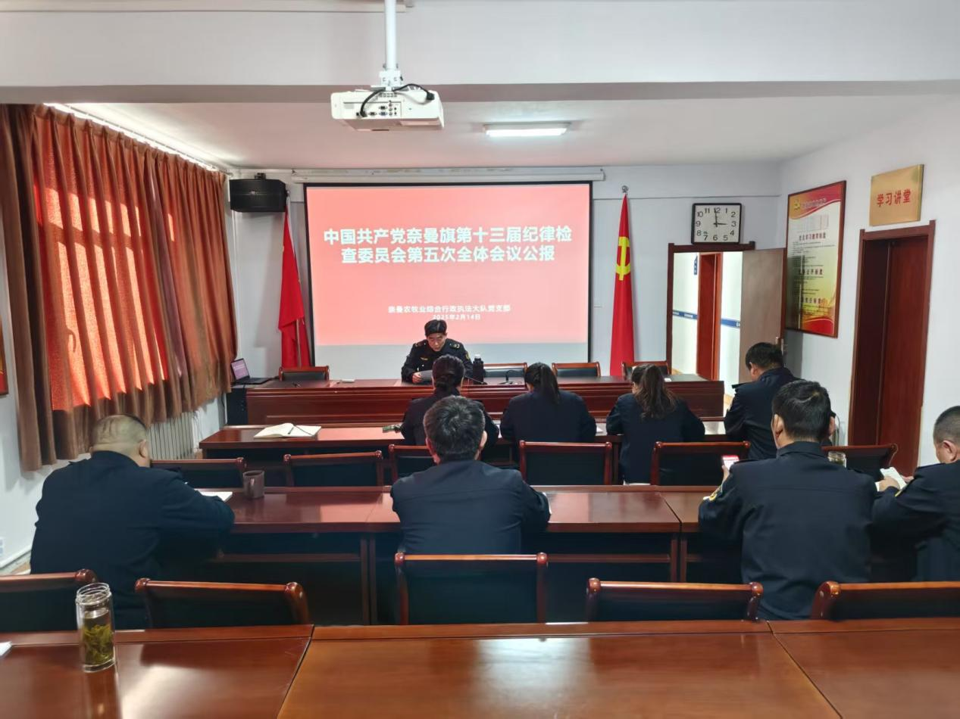

通过此次学习，农科系统全体干部职工对奈曼旗第十三届纪律检查委员会第五次全体会议精神有了更加深刻的理解和认识，进一步增强了廉洁自律意识和责任担当精神。大家纷纷表示，在今后的工作中，将以会议精神为指导，坚定不移推进全面从严治党，不断加强党风廉政建设和反腐败工作，为我旗农牧和科技事业高质量发展提供坚强的纪律保障。

